Муниципальное автономное
общеобразовательное учреждение
«Средняя общеобразовательная школа № 93» г. Перми

ВЛИЯНИЕ ПРОТИВОГОЛОЛЕДНЫХ РЕАГЕНТОВ НА ОКРУЖАЮЩУЮ СРЕДУ

Работу выполнила
Ученица 7 «Б» класса
Верхоланцева Мария

Научный руководитель
Классный руководитель
Сайнакова Н.А.

Пермь, 2023
Содержание

Введение………………………………………………………………………...…3
Глава 1 Теоретическая часть……………………………………………………..4
  - История появления реагентов………………………………………………...4
  - Виды реагентов и проблемы в использовании…………………………..…..5
- Исследовательская работа…………………………………………………...13
Заключение……………………………………………………………………….17
Список используемых источников……………………………………………..18
Приложение………………………………………………………………………19

Введение

С наступлением минусовой температуры на улице, образуется гололед и дорожные службы всеми силами борются с ним противогололедными реагентами. Одни используют классическую смесь песка и соли, другие - новинку «Бионорд» - реагент, который растапливает снег прямо на дороге. От него грязи меньше, уверяют дорожные службы, но о вреде задумались. Многие жалуются на негативное воздействие таких реагентов, и данная проблема является актуальной. В связи с этим, я решила разобраться в данном вопросе самостоятельно.
Цель:
- Изучить влияние противогололедных реагентов на окружающую среду
Задачи:
- Ознакомиться с историей появления реагентов
- Узнать о видах реагентов и проблемах использования
- Провести исследование применяемых реагентов
- Составить рекомендации и сделать выводы
Гипотеза:
- Противогололедные реагенты оказывают негативное влияние на окружающую среду
Объект исследования:
- Снег собранный вблизи дороги и свежевыпавший снег

Глава 1 Теоретическая часть
  - История появления реагентов

ПГР – это твердые или жидкие химические противогололедные материалы, которые предназначены для обработки дорожного покрытия в зимний период. Такая обработка необходима, чтобы предотвратить обледенение дорог, мостов и пешеходных тротуаров. Она обеспечивает безопасность их эксплуатации в холодное время года.
Состав реагентов может быть различным, но принцип действия – общий: вода с растворенными в ней солями замерзает при более низких температурах, чем естественные осадки. Кроме того, активные вещества вступают в реакцию со снежно-ледяным покрытием и способствуют его таянию.
Отечественные коммунальные службы начали использовать противогололедные реагенты с 30-х годов прошлого века. В качестве ПГР применялись песчано-солевые смеси, состояли они из технической соли (NaCl) и крупного карьерного или речного песка.
В 1960-е годы пескосоляные смеси использовались повсеместно, но помимо положительного эффекта, их применение приносило много проблем. Каждую весну песок, оставшийся на оттаявших тротуарах и дорогах, попадал в водостоки и на газоны. Из-за чего на улицах становилось очень грязно, страдали люди, животные и растения. Коммунальщикам приходилось тратить значительные усилия на очищение города и вывоз песка на свалки.
1995-1996 год. Было принято решение заменить пескосоляные смеси более эффективным реагентом – технической солью. Одно из основных преимуществ NaCI в том, что вещество почти мгновенно топит лед. Но серьезным недостатком стало то, что соль с дорожных покрытий попадала в почву и накапливалась там, что ежегодно приводило к гибели большого количества зеленых насаждений.
2005-2006 год. Было принято решение прекратить использование хлористого магния, так как это приводило к опасной концентрации вещества в природных водах.
2007 год. Законодательное регулирование составов ПГР. К применению допускаются только те смеси, которые прошли оценку по безопасности для жителей городов и окружающей среды.
На сегодняшний день в стране одними из самых востребованными противогололедных реагентов являются техническая соль и смеси на ее основе. Причина популярности таких ПГР в эффективности и доступной цене.

  - Виды реагентов и проблемы в использовании

Абсолютно безопасных противогололедных материалов не существует. Все они в той или иной степени вредны – для человека, животных, автомобилей, окружающей среды. И, к сожалению, без ПГР в условиях российского климата не обойтись. Конечно, есть и альтернативы противогололедным материалам, но большинство из них рассчитаны лишь на обработку небольших площадей. Для повсеместного применения они не подходят из-за слишком высокой стоимости.
Поскольку полностью исключить использование ПГР невозможно, следует особое внимание уделять вопросам безопасности этих материалов.
Чаще всего вред ПГР связан не с составом реагентов, а с неправильным их использованием. Особенно остро эта проблема стоит в крупных городах, где противогололедные материалы используются в больших объемах. Притом вредны могут быть не только химические, но и комбинированные, и даже фрикционные материалы.

Химические ПГР
По правилам, они предназначены только для облегчения уборки снега и наледи.
Технология применения таких реагентов выглядит следующим образом:
- В первую очередь покрытие очищается от рыхлого снега. Его легко убрать лопатой или трактором.
- Затем на поверхность наносят ПГР – строго в соответствии с инструкцией. У каждого реагента есть свои нормы расхода. Если их превысить, это может навредить окружающей среде, здоровью людей и животных. С другой стороны, нанесение недостаточного количества ПГР будет просто неэффективно.
- Далее необходимо подождать, пока реагент начнет действовать. Как правило, это происходит в течение 20-30 минут – в зависимости от типа ПГР.
- В результате снег и лед превращаются в своеобразную кашу, которую без труда можно убрать все теми же лопатой или трактором. Эту кашу следует обязательно вывезти и утилизировать в предназначенных для этого местах.
При соблюдении такой технологии вредное воздействие реагентов будет минимальным.
И здесь очень важно выполнять 4 пункт – утилизировать снежную кашу.
Дело в том, что химические реагенты обычно имеют в своем составе соль. После нанесения на поверхность они вступают в реакцию со снегом и льдом, превращая их в воду. Так вот, если эту воду не убрать, она впитается в грунт и могут возникнуть такие проблемы как:
Непригодны для земледелия
Нуждаются в рыхлении, а в отдельных случаях – в полной замене верхних слоев
Нуждаются во внесении органических и минеральных удобрений
Нуждаются в обильной промывке от солей
Не стоит забывать и о том, что талая вода с реагентами попадает в реки и водоемы. Пресноводные существа не могут выжить в засоленной среде. Поэтому постепенно они начнут вымирать.
О неправильном использовании химических реагентов могут говорить лужи на дорогах зимой. Вода имеет свойство замерзать при температуре ниже 0°C. Но соль в составе ПГМ препятствует этому. В итоге появляются лужи.

Виды ПГР:

Фрикционные и комбинированные ПГР
Принцип действия фрикционных материалов заключается в том, что они повышают сцепление с покрытием. После их нанесения на дороги и тротуары уменьшается тормозной путь автомобилей, снижается вероятность заносов. Пешеходы реже падают на скользких участках. Количество ДТП и травм из-за наледи существенно сокращается. При этом не используется никакой химии.
Фрикционные ПГР не растворяются в воде. Щебень и песок, которыми всю зиму обрабатывали дороги и тротуары, весной остаются на поверхности. Под весом автомобилей они рассыпаются на мелкие пылевидные частицы. А затем вся эта масса поднимается в воздух и оседает в легких. Относительно крупные камни могут повредить кузов автомобиля, забиться в протекторах шин или в подошве обуви. Кроме того, при избыточном применении щебня и песка они засоряют ливневую канализацию. Из-за этого во время дождей в городе начинают скапливаться лужи.
Комбинированные ПГР состоят и из химической, и из фрикционной частей. Если их использовать неправильно, то будет «двойной эффект»: с одной стороны – засоление почв, с другой – образование пыли и засорение ливневок.
Таким образом, основная проблема, связанная с применением ПГР, заключается в том, что:
Реагент наносится на поверхности в слишком больших количествах.
После обработки реагентом снежная каша остается не убранной.
Каким образом они воздействуют на человека, животных, окружающую среду:
Чаще всего в состав ПГР входят следующие компоненты:
Хлорид натрия
Хлорид кальция
Хлорид магния
Ацетат аммония
В качестве фрикционных ПГР используются:
Щебень
Песок
Отсев
ПГС
Шлаки
Все они могут быть по-своему вредны.

Хлорид натрия
В составе этого реагента содержится 40% натрия и 60% хлора. Это техническая соль. В отличие от пищевой, она не проходит глубокую очистку, поэтому может содержать посторонние примеси: песок, медь, ртуть, свинец, мышьяк и другие.
В чистом виде хлорид натрия безопасен. Однако он может вступать в химические реакции с другими элементами и веществами. Среди них могут быть:
Примеси, содержащиеся в составе соли
Как уже говорилось выше, среди них не только природный песок, но и тяжелые металлы, опасные для здоровья человека.
Антикоррозионные покрытия
Ими обрабатывают кузова автомобилей. Соль постепенно разрушает такие покрытия. Поэтому в крупных городах машины начинают «гнить» очень быстро.
Автомобильные покрышки
Из них выделяется углерод и сера, с которыми хлорид натрия вступает в реакцию. При взаимодействии с серой получается сульфид натрия – ядовитое вещество.
Технические жидкости
Все эти жидкости попадают на дороги из проезжающих автомобилей. Хлорид натрия может вступать в реакцию с различными маслами, горюче-смазочными материалами, даже с обычным стеклоомывателем.
Хлорид натрия образует соединения с огромным количеством других элементов. Некоторые из таких соединений вполне безопасны, но есть и те, что представляют серьезную угрозу для здоровья человека и животных.

Воздействие на почву
Чрезмерное применение реагентов приводит к засолению почв. Но и это еще не все. Кроме того, повышается электропроводность почвы. Как известно, электрические коммуникации в городах часто прокладывают под землей. При утечках ток лучше распространяется в грунте и повышает коррозию других подземных коммуникаций.
При продолжительном насыщении почвы солями она меняет свою структуру. На поверхности образуется соляная корка. Запускается процесс деградации почвы, в ней начинают гибнуть насекомые и растения.

Воздействие на растения
Вообще, хлорид натрия активно используется в сельском хозяйстве. С его помощью растения лучше усваивают питательные вещества. Но если почва тяжелая и плохо дренирована, то внесение хлорида натрия приводит к ее засолению. Из-за этого корни растений начинают не поглощать воду из грунта, а наоборот – отдавать ее. От недостатка влаги растения погибают.

Воздействие на человека и животных
Хлорид натрия, как и любая другая соль, способен испаряться. Испарения эти могут вызывать аллергические реакции у человека, а у животных – даже ожоги верхних дыхательных путей. Кроме того, соль, попадая на лапы собак, разъедает верхний слой кожи. Из-за этого начинается воспаление. Поэтому выгуливать домашних животных лучше подальше от крупных дорог и оживленных улиц.
Для кожи человека техническая соль не так опасна. Тем не менее, при длительном контакте она может вызвать раздражение и химический ожог. На самом деле, сложно представить себе ситуацию, при которой взрослый человек будет прикасаться к хлориду натрия на улице. А вот дети – вполне могут, если они играют в снежки рядом с дорогой, обработанной реагентами.
Больше всего от технической соли страдает кожаная обувь. Она быстро впитывается в кожу, из-за чего вещи теряют прочность и начинают пропускать влагу. Ну и, конечно, белые разводы не придают красоты, а отмыть их бывает почти невозможно.
Хлорид натрия опасен и для автомобилей, потому что соль разъедает антикоррозийное покрытие кузова, а затем вступает в реакцию и с металлом. Если вы живете в мегаполисе, то, к сожалению, это неизбежно.
Техническая соль не проходит сильной очистки, поэтому содержит посторонние примеси. Кристаллы хлорида натрия растворяются в воде полностью. Но если, например, в общей массе есть много песка, то его зерна после таяния снега приведут к образованию грязи.

Хлорид кальция
В чистом виде это – разрешенная пищевая добавка E509. Но, как и любая другая техническая соль, хлорид кальция содержит различные посторонние примеси.
В сельском хозяйстве хлорид кальция помогает растениям усваивать питательные элементы и ускоряет фотосинтез. Саженцы, обработанные этим веществом, меньше подвержены болезням и гниению.
Но все хорошо в меру. А вот при избытке хлорида кальция почва засаливается. Попадая в реки и озера, этот реагент создает условия, непригодные для жизни. В целом, по своему воздействию на окружающую среду хлорид кальция и хлорид натрия очень похожи.

Хлорид магния
Этот реагент также известен под названием бишофит. Кстати, вы можете встретить упаковку с таким названием в аптеке. Действительно, он продается как лекарственный препарат. Только не стоит путать его с техническим хлоридом магния. Бишофит, который используется для борьбы со снегом и наледью, проходит минимальную очистку. С одной стороны, это позволяет снизить стоимость его производства. Но с другой – в нем содержатся тяжелые металлы и галогены в большом количестве (в общей сложности – около 70 элементов).
У животных бишофит может спровоцировать паралич нервной системы и сердца. Для человека – тоже никаких приятных новостей: бишофит приводит к расстройству дыхательных путей, аллергии, а в некоторых случаях – к заболеваниям щитовидной железы.
Да и как противогололедный реагент хлорид магния не очень эффективен. Дело в том, что он обладает сильной вязкостью. Попадая на дороги, он образует своеобразную мыльную пленку. В итоге снег и лед тают, но покрытие становится еще более скользким, чем раньше.

Фрикционные ПГР
В эту группу входят различные мелкозернистые сыпучие материалы – песок, щебень, отсев, их смеси, а также шлаки. Благодаря шероховатой форме зерен они способны повышать сцепление с покрытием. А вот плавить снег и лед они не могут – в отличие от химических реагентов.
Фрикционные ПГР почти всегда изготавливаются из природных материалов. В основном, это дробленые обломки горных пород. В их составе отсутствуют вредные компоненты, они безопасны для почвы, людей и животных. Так почему же эта разновидность ПГР попала в наш список?
Все очень просто: мелкие зерна фрикционных материалов рассыпаются под весом проезжающих автомобилей. В итоге получается пыль. Зимой она не представляет особой опасности. Разве что примеси глины могут придавать снегу грязный оттенок. А вот с приходом весны вся эта пыль начинает подниматься в воздух и забивает ливневую канализацию. Чтобы избавиться от остатков ПГР, дороги приходится мыть, а ливневки – прочищать.
В целом, фрикционные материалы – одни из самых безопасных. Но и эффективность их применения достаточно низка. За один зимний сезон дороги приходится обрабатывать по несколько раз, потому что мелкие зерна быстро перемешиваются со снегом и разносятся колесами автомобилей. Чем больше ПГМ было высыпано на дороги и тротуары зимой, тем сложнее будет уборка этой же территории после таяния снега.
Практически у всех противогололедных материалов есть недостатки. Относительно безопасными считаются лишь карбамиды и формиаты. Они оказывают минимальное воздействие на окружающую среду. Но такие реагенты стоят недешево, а эффективность у них невысокая. Например, карбамиды способны плавить снег и лед при температуре не ниже -5°C. Поэтому чаще всего их используют в качестве добавок к более агрессивным реагентам.

- Исследовательская работа

В моем городе применяют Противогололедный материал «Бионорд» производства УЗПМ (Уральского завода противогололедных материалов), который со слов предприятия, позволяет оптимизировать процесс зимней уборки. Средство мгновенно создает фрикционный эффект и увеличивает коэффициент сцепления колес с дорогой. «Бионорд» относится к IV классу опасности (малоопасные химические вещества) - его состав, а также форма и размер гранул гарантируют минимальное воздействие на металл, обувь, мех, почву, живые организмы и здоровье человека. При этом реагент с легкостью плавит лед при низких температурах (до -30 °C). Но В феврале 2020 года Красноярская ГИБДД заявила, что этот противогололёдный материал может быть опасен при определённой температуре: «Реагент становится неэффективен уже при -25 градусах, что создает тонкий слой льда на дороге, который водители не могут увидеть при движении. Это может привести к потере контроля при маневрировании и опасности возникновения ДТП».
Жалобы на то, что «Бионорд» разводит грязь и разъедает обувь, УЗПМ связывает с тем, что коммунальные службы при использовании реагента нарушают технологию его уборки. Согласно инструкции, рассыпать «Бионорд» можно только после уборки рыхлого снега, а после 20-40 минут после использования нужно убрать снежную кашу. При -30 градусах на один квадратный метр требуется рассыпать 100 грамм реагента, а при -5 — около 20-30 грамм. Но эти правила, судя по всему, часто нарушаются.
Некоторые эксперты также считают, что сам по себе «Бионорд» безвреден, а проблемы создаёт только в том случае, если неправильно его использовать.
Для проведения своего исследования я взяла снег с придорожной части и свежевыпавший, после того как он растаял – поместила эту жидкость в бутылки. (Рис. 1)
Взяла 2 образца растительности (Рис. 2) и в течении 2х недель поливала двумя видами растопленного снега. Данные наблюдений приведены в таблице.

Дата наблюдения | Снег вблизи дороги | Свежевыпавший снег во дворе
05.01.2022 | Листья опущены | Без изменений
08.01.2022 | Листья опущены, почва уплотнилась | Без изменений
11.01.2022 | Листья опущены,  почва уплотнилась,  плохая впитываемость | Без изменений
14.01.2022 | Листья опущены, по краям засыхают, почва уплотненная, появился белый налет | Без изменений
17.01.2022 | Листья приобрели коричневатый оттенок, выделяются кристаллы соли на поверхности почвы | Без изменений
20.01.2022 | Листья высохли, растение погибло, почва полностью засолена | Без изменений
Таблица 1

Растение, которое поливала жидкостью свежевыпавшего снега росло без изменений.
А вот растение, которое поливала жидкостью от снега вблизи дороги начало погибать буквально через сутки, листья стали опускаться, изменились в цвете. (Рис. 3)
Через 2 недели наблюдений растение после полива жидкостью от снега вблизи дороге погибло. (Рис. 4)
Так же были видны изменения в почве: почва осталась без изменений, которую поливала жидкостью от свежевыпавшего снега, а почва после полива жидкости от снега вблизи дороги уплотнялась под действием хлоридов и образовывали «соляную корку». (Рис. 5)
Чтобы увидеть, как портятся наши вещи и обувь, я взяла 2 образца кожаного изделия, и поместила в две различные жидкости растопленного снега 2 недели.
Кусок кожаного изделия в жидкости свежевыпавшего снега никак не изменился.
А кусок изделия в жидкости снега вблизи дороги покрылся соленой корочкой и кожа стала рыхлой. (Рис. 6)
После проведенных исследования можно сделать выводы, что реагенты оказывают негативное воздействие на растительность и в целом на окружающую среду.
Абсолютно безвредных противогололедных материалов не существует.
Опасность ПГР чаще всего связана не с их составом, а с неправильным применением.
Чтобы избегать негативных последствий нужно, придерживаться ряда разработанных рекомендаций.
- Прогулка с маленькими детьми.
Старайтесь прогуливаться с детьми, где не применяют активно противогололедные реагенты, это оживленные проспекты, тротуары вдоль больших дорог. Не разрешайте детям забираться на складированные кучи со снегом.
- Прогулки с животными.
Постарайтесь не выгуливать животных на дорогах и тротуарах, где происходит обработка реагентами. Во время прогулки не позволяйте животным подбирать и есть что то с дороги. По возвращению домой тщательно помойте своему питомцу лапы.
- Обработка обуви
Приходя домой, вы приносите с улицы грязь. В том числе, это могут быть и остатки химических реагентов. Чтобы защитить от них обувь и напольное покрытие, нужно проводить обработку. Лучше всего делать это в защитных перчатках, чтобы не было раздражения кожи. Тщательно вымойте обувь, а потом промойте пол в прихожей.
- Проветривание помещения
Если ваша квартира находится рядом с проезжей частью, то проветривание с помощью открытых окон может быть вредным – ведь все испарения от противогололедных реагентов будут попадать к вам в дом. В таком случае желательно оборудовать качественную приточную вентиляцию.
- Окрашивание реагента
Основная проблема в неправильном использовании реагентов. По инструкции, его необходимо убирать с дорого через 30-40 минут и убранный снег и лед вывозить на специальные полигоны. Поэтому, я предлагаю добавить в реагенты краситель, который будет проявляться через 30-40 минут после нанесения на дороги и сразу будет видно, где реагенты не убраны. Так же «кучи» снега во дворах дома, на которых любят играть дети, тоже будет окрашены и дети будут знать, что на таких «кучах» играть опасно.

Заключение

После изучения поставленных передо мною задач, можно сделать выводы:
Любые химические изобретения опасны, и реагенты не исключение, особенно когда на дорогах они смешиваются с другими веществами, такими как: углерод и сера от автомобильных покрышек, антикоррозийные покрытия на автомобилях, стекло-омывающие жидкости автомобилей и само дорожное покрытие. Так и получается едкая смесь веществ, вступающих в активные химические реакции между собой, и становится опасным для почвы, нашей обуви, лап домашних животных, автомобилей и растущих в городе растений.
Гипотеза моя подтвердилась: противогололедные реагенты оказывают негативное влияние на окружающую среду.
Но без реагентов не обойтись, они необходимы для нашей с вами безопасности, но можно уменьшить негативное воздействие на окружающую среду и на здоровье человека:
- правильно следовать инструкциям по использованию реагентов и во время убирать с дороги и вывозить убранный снег не специальные полигоны, для этого я предлагаю: добавить в реагенты краситель, который будет проявляться через 30-40 минут после нанесения на дороги и сразу будет видно, где реагенты не убраны. Так же «кучи» снега во дворах дома, на которых любят играть дети, тоже будет окрашены и дети будут знать, что на таких «кучах» играть опасно
- следовать рекомендациям, которые помогут сохранить здоровье

Список литературы

  - https://gruntovozov.ru/chasto-zadavayemiye-voprosy/kak-organizovat-uborku-i-vyivoz-snega/protivogololednyie-reagentyi/vliyanie-protivogololednyh-reagentov-na-okruzhayushhuyu-sredu/
  - https://roszimdor.ru/press-tsentr/novosti-struktury/sol-i-bionord-chto-vrednee-dlya-gorodskoy-sredy/
  - https://www.gazeta.ru/science/2016/01/18_a_8023121.shtml
  - https://www.o8ode.ru/article/krie/noice/article.htm

Приложение
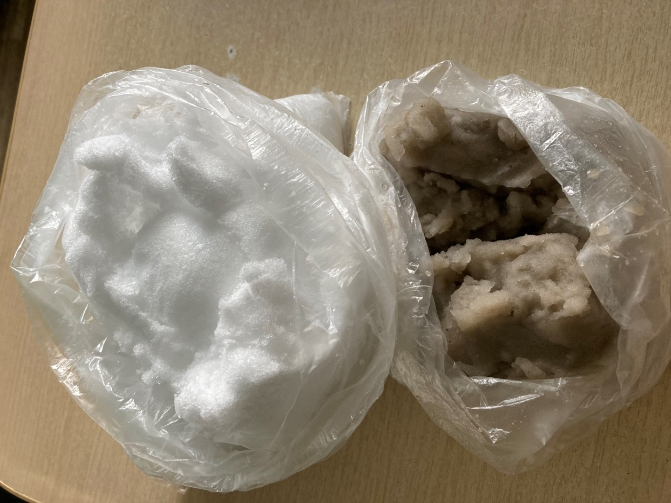
Рис.1 Снег вблизи дороги и свежевыпавший снег

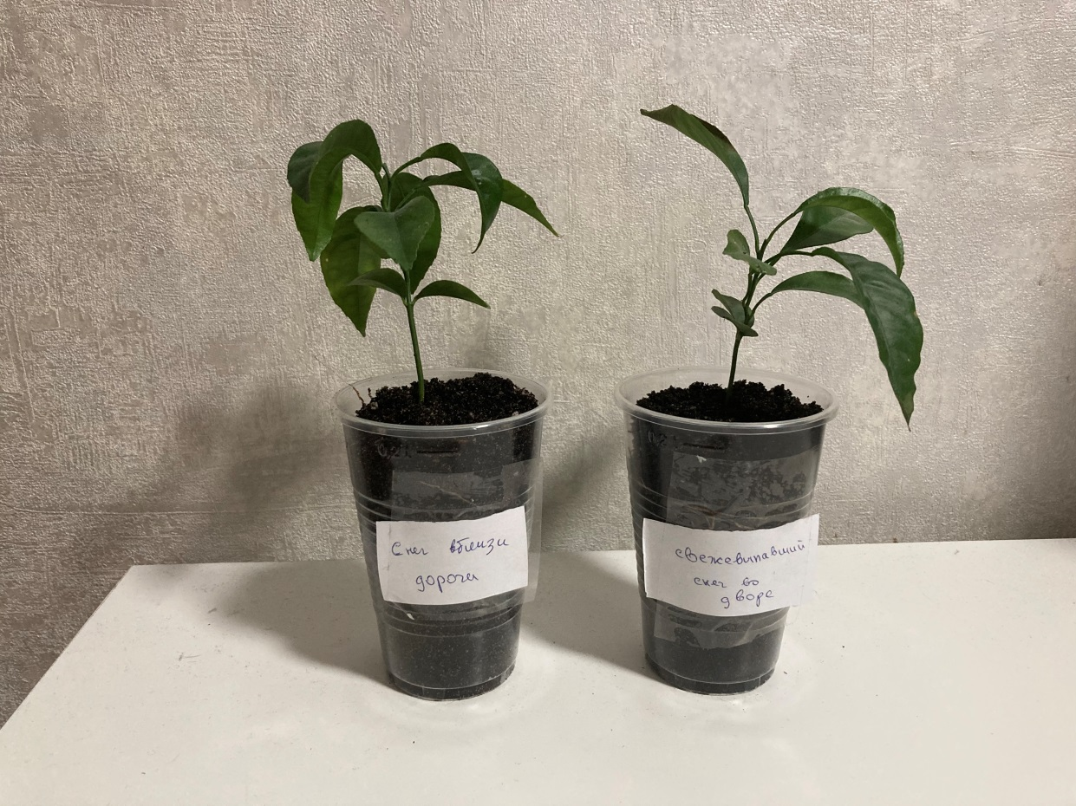
Рис. 2 Растения до начала исследования

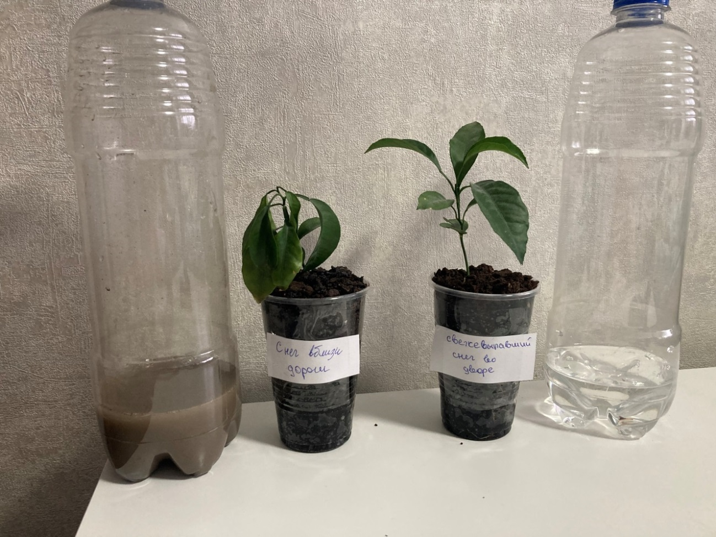
Рис. 3 Результат наблюдения спустя сутки
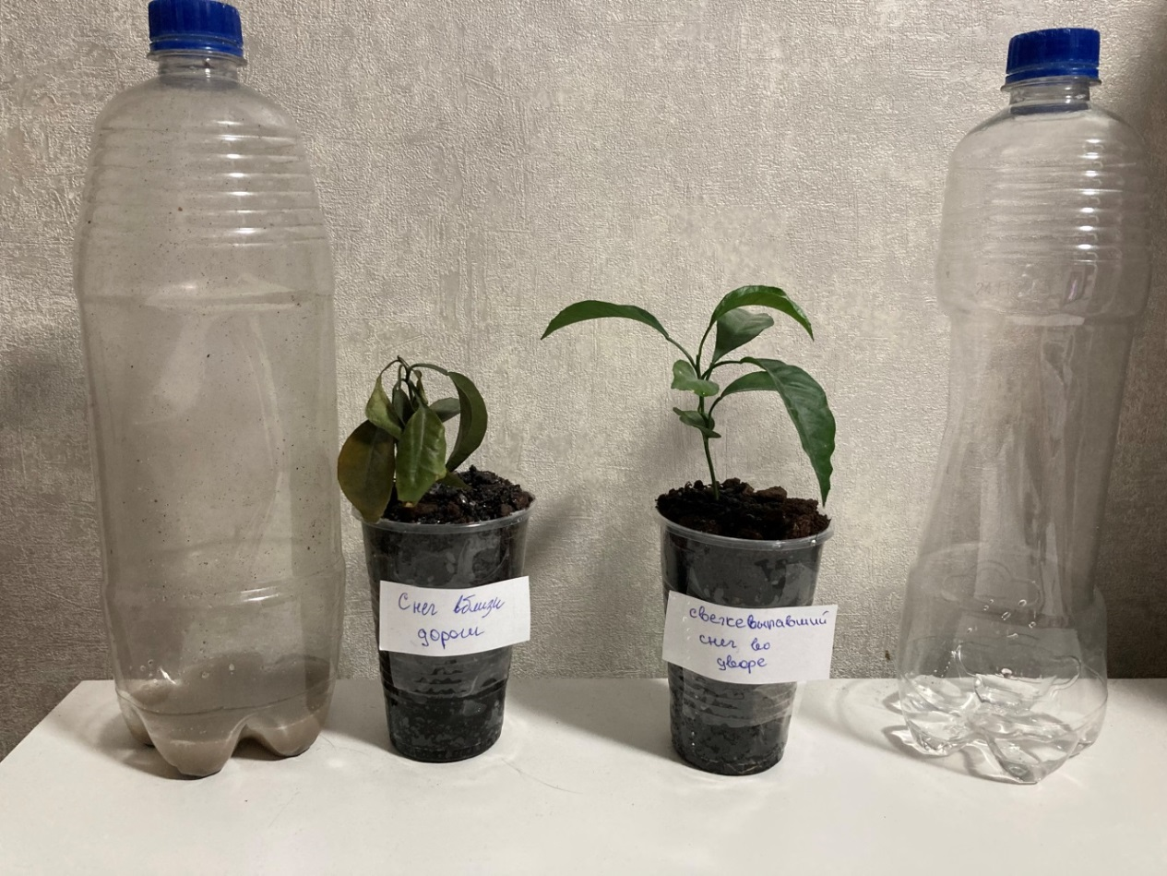
Рис. 4 Результат наблюдения спустя две недели
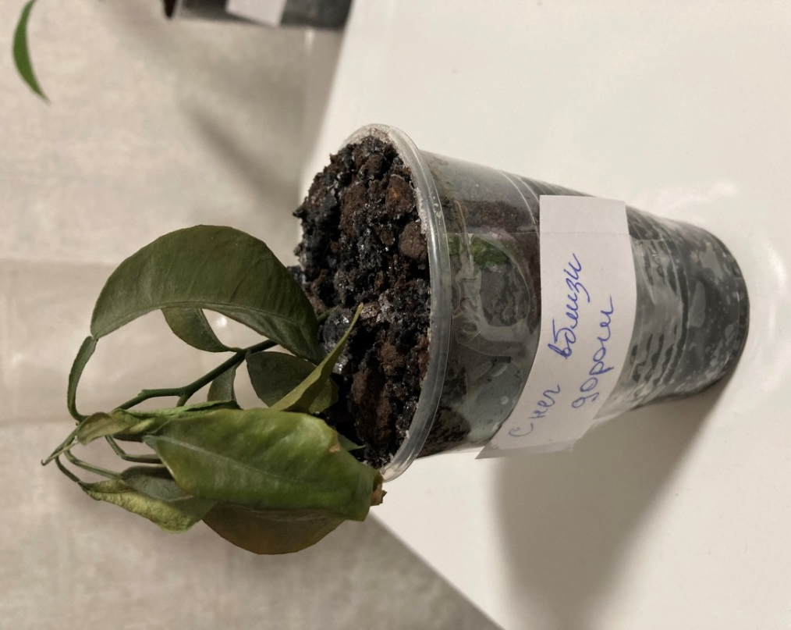
Рис. 5 Образовавшаяся соляная корка на почве

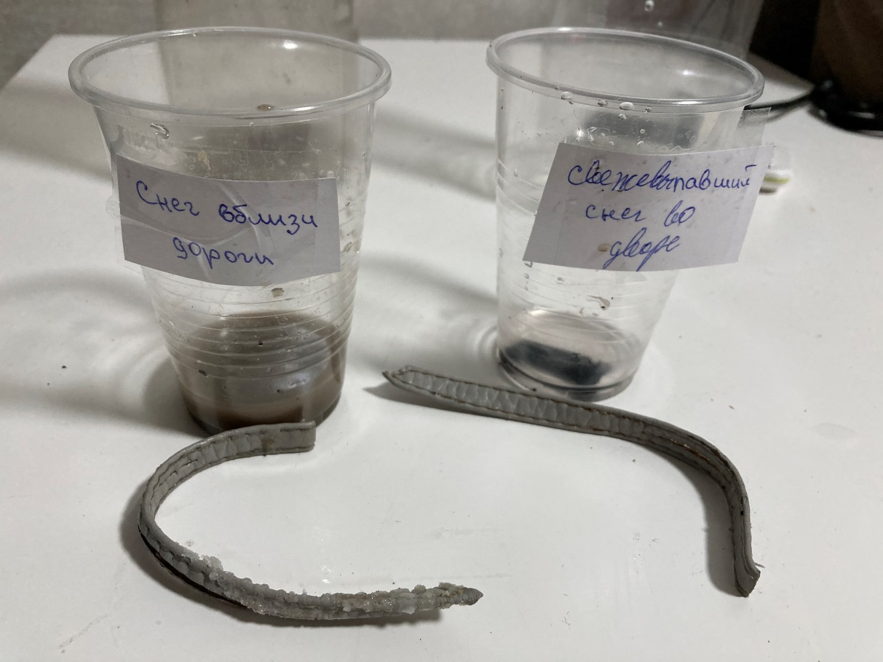
Рис. 6 Результат наблюдения за кожаным изделием

